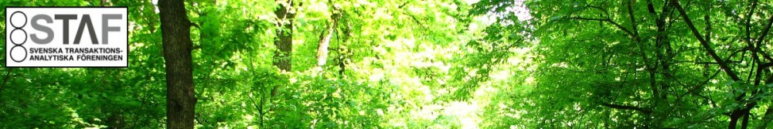

Verksamhetsberättelse 2014-01-01 – 2014-12-31

STAF:s Styrelse:
Ordförande: Ulf Hedqvist
Ledamöter: Kerstin Stockhem, Peter Welin, Mona Edwertz, Tommy Falk
Suppleant: André Sinclair
Styrelsen har sammanträtt vid 7 tillfällen under året, dessutom har tät kontakt förekommit via mail och telefon.

Medlemmar:
STAF har under året haft ___40____ medlemmar (delvis beroende på att vi uppdaterat vårt medlemsregister under året)

Utbildning:
Efter att under 2013 ha satsat mycket på att utveckla hemsidan så har styrelsen detta år jobbat med att samordna TA-utbildningen i Sverige på ett bättre sätt. Därför tog STAF ett initiativ för att under november månad ha ett möte i SITA:s lokaler i Göteborg som avhandlade dessa frågor som ett första steg att erbjuda våra medlemmar olika TA-utbildningar på olika nivåer. Vi vill få till ett bättre samarbete med utbildningsinstituten dels för att kunna serva våra medlemmar bättre men också för att rekrytera nya medlemmar. Samtliga TSTA:s samt PTSTA:s bjöds in. Detta arbete kommer att fortsätta under 2015.
Under året så har Berit Fahlén blivit godkänd på sin skriftliga CTA-examen och hon planerar att ta sin CTA muntliga examen i Rom 2015. Vi gratulerar Berit och önskar henne lycka till med sin muntliga examen
Under året så har Eleonore Lind gjort sin TEW och klarat denna på ett utmärkt sätt vilket innebär att hon numera har PTSTA-status. Vi gratulerar henne till detta.
Under året har även Ritva Pironen från Finland klarat sin TEW och har också hon numera PTSTA-status. STAF:s styrelse har gratulerat henne via hemsidan, ett privat mail samt på Finlands TA-förenings Facebooksida.

Hemsidan:
Mona Edwertz och Ketil Melhus har fortsatt att jobba med hemsidan och att utveckla den. Dom gör ett utmärkt jobb och styrelsen tackar dom för det.

Medlemsbrev:
Två stycken Medlemsbrev har skickats ut under året till samtliga medlemmar.
Medlemsstatistik:
Under året upptäckte vi att vi behövde uppdatera vårt medlemsregister så vi tillfrågade Ketil och Mona om att göra utskick till samtliga medlemmar angående påminnelse om medlemsavgift för 2015 men även ett specifikt utskick för att fylla i kontaktuppgifter. Nu hoppas vi att vi under 2015 ska ha uppdaterade uppgifter på detta.

EATA:
Vi har numera en ny EATA-representant, Eleonore Lind som tagit över från Kerstin Stockhem. Vi tackar Kerstin för hennes jobb som STAF:s representant i EATA och önskar Eleonore lycka till i sitt jobb som ny representant. Kerstin och Eleonore har träffats under året för att lämna över information.

Upprop Humanistisk psykoterapiutbildning:
STAF styrelse har skrivit under ett upprop om att stötta inrättandet av en humanstisk psykoterapiutbildning.

ECP-certifikat: (European Cetificate of Psychotherapy)
Styrelsen, genom Kerstin och Ulf, har jobbat och kommer att fortsätta att under 2015 jobba med att förenkla för de som har CTA-examen att söka och få ECP-certifikat. Information om detta kommer att komma under 2015

Årsmötena:
Styrelsen har under året fortsatt med att utveckla STAF:s årsmöte och få det att bli mer innehållsrikt med miniföreläsningar och tillfälle till umgänge med varandra. Förra året var vi i Stockholm och hade en heldag tillsammans med föreläsningar av Roland Johnsson och Annika Björk, detta år ska vi vara i Göteborg på Clarion Hotel Post och då har vi Eleonore Lind PTSTA och Sari van Poeltje TSTA-o som föreläsare. Vi tror på att fortsätta att utveckla detta koncept.
Övrigt:
Tyvärr så har två framträdande medlemmar gått bort under året, nämligen Kåre Kristiansen och Pia Bylund. STAF framförde sitt deltagande via representant och blommor på begravningen.
Styrelsen har under året jobbat mycket engagerat och bra och har haft många informella kontakter.

Ulf Hedqvist, Ordförande STAF 12 februari 2015

